OPŠTINA TIVAT

SEKRETARIJAT ZA UREĐENJE PROSTORA I
ZAŠTITU ŽIVOTNE SREDINE

INFORMACIJA O STANJU ŽIVOTNE
SREDINE

ZA TERITORIJU OPŠTINE TIVAT ZA

2013.GODINU

sa

Izvještajem o radu ZELENOG TIMA za 2014. godinu

Decembar 2014. godine

Informacija o stanju životne sredine za teritoriju opštine Tivat za 2013. godinu | 1
Izvještaj o radu Zelenog tima za 2014. godinu

Sadržaj

I Informacija o stanju životne sredine za teritoriju

opštine Tivat za 2013. godinu.............................................................. |  |  | 3
 | Uvod................................................................................................................................ |  | 3
1 | Vazduh............................................................................................................................ |  | 4
2 | Klimatske promjene...................................................................................................... |  | 6
 | 2.1 | Nacionalni inventar gasova staklene bašte 1990.-2010. godine............................. | 6
 | 2.2 | Supstance koje oštećuju ozonski omotač................................................................. | 9
 | 2.3 | COP₁₉ Varšava, Poljska.......................................................................................... | 11
 | 2.3.1 Zaključci COP₁₉.................................................................................................. |  | 12
3 | Vode............................................................................................................................... |  | 13
 | 3.1 | Vode za piće............................................................................................................. | 13
 | 3.2 | Kvalitet morske vode.............................................................................................. | 16
4 | Zemljište........................................................................................................................ |  | 17
 | 4.1 | Dječije igralište........................................................................................................ | 19
5 | Upravljanje otpadom................................................................................................... |  | 19
6 | Biodiverzitet.................................................................................................................. |  | 23
 | 6.1 | Zaštićena područja................................................................................................... | 23
7 | Radioaktivnost u životnoj sredini............................................................................... |  | 25
8 | Elektromagetno zračenje............................................................................................. |  | 26
II Izvještaj o radu Zelenog Tima za 2014. godinu........ |  |  | 28

Informacija o stanju životne sredine za teritoriju opštine Tivat za 2013. godinu | 2
Izvještaj o radu Zelenog tima za 2014. godinu

I Informacija o stanju životne sredine za teritoriju opštine Tivat za 2013. godinu

Uvod

Informacija o stanju životne sredine predstavlja jedan od osnovnih dokumenata iz oblasti zaštite životne sredine u Crnoj Gori, i donosi se na godišnjem nivou. Informacija je izrađena na osnovu rezultata mjerenja i prikupljenih podataka proisteklih realizacijom Programa monitoringa životne sredine i kroz direktnu saradnju sa institucijama nadležnim za pojedine tematske oblasti. Godišnji Program monitoringa priprema Agencija za zaštitu životne sredine, a koji uz prethodnu saglasnost Ministarstva održivog razvoja i turizma usvaja Vlada Crne Gore, u IV kvartalu tekuće za narednu godinu. Program realizuju institucije koje se biraju u tenderskoj proceduri, osim monitoringa kvaliteta vazduha koji realizuje Centar za ekotoksikološka ispitivanja Crne Gore, na osnovu Uredbe o povjeravanju dijela poslova iz nadležnosti Agencije za zaštitu životne sredine ("Službeni list CG", br. 62/2011). Program monitoringa kvaliteta voda predlaže Ministarstvo poljoprivrede i ruralnog razvoja, koji u skladu sa Zakonom o vodama ("Sl. list CG", br. 27/07) realizuje Zavod za hidrometeorologiju i seizmologiju Crne Gore. Godišnji izvještaj o kvalitetu voda Zavod za hidrometeorologiju i seizmologiju Crne Gore dostavlja Agenciji za zaštitu životne sredine i predstavlja sastavni dio Informacije o stanju životne sredine.

Informacija o stanju životne sredine za teritoriju opštine Tivat predstavlja jedan od osnovnih dokumenata iz oblasti životne sredine, kojim se daje ocjena stanja životne sredine za teritoriju opštine Tivat. Sekretarijat za uređenje prostora i zaštitu životne sredine Opštine Tivat pripremio je Informaciju o stanju životne sredine za teritoriju opštine Tivat za 2013. godinu koristeći podatke iz Informacije o stanju životne sredine Crne Gore za 2013. godinu, kao i rezultate ispitivanja elektomagnetog zračenja, koje je realizovala Opština Tivat, u skladu sa Lokalnim planom zaštite životne sredine, a za navedena ispitivanja angažovan je Elektrotehnički fakultet iz Podgorice.

Informacija o stanju životne sredine za teritoriju opštine Tivat za 2013. godinu predstavlja prikaz stanja životne sredine, po pojedinim segmentima životne sredine:

- Vazduh
- Klimatske promjene
- Vode
- Zemljište
- Otpad
- Biodiverzitet
- Radioaktivnosti u životnoj sredini sa procjenom radiološkog opterećenja stanovništva
- Elektromagnetno zračenje

Informacija o stanju životne sredine za teritoriju opštine Tivat za 2013. godinu | 3
Izvještaj o radu Zelenog tima za 2014. godinu

1 Vazduh

Realizacija Programa monitoringa kvaliteta vazduha izvršena je u skladu sa Pravilnikom o načinu i uslovima praćenja kvaliteta vazduha („Sl. list CG“, broj 21/11), kojim je propisan način praćenja kvaliteta vazduha i prikupljanja podataka, kao i referentne metode mjerenja, kriterijumi za postizanje kvaliteteta podataka, obezbjeđivanje kvaliteta podataka i njihova validacija.

Na osnovu Uredbe o povjeravanju dijela poslova („Sl. list CG“, broj 62/11), program monitoringa kvaliteta vazduha je realizovao D.O.O. „Centar za ekotoksikološka ispitivanja Crne Gore“.

Ocjena kvaliteta vazduha vršena je u skladu sa Uredbom o utvrđivanju vrsta zagađujućih materija, graničnih vrijednosti i drugih standarda kvaliteta vazduha („Sl. list CG“, broj 45/08, 25/12).
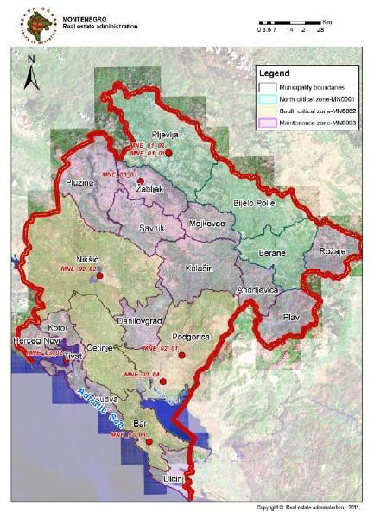

Slika 1 - Mreža mjernih mjesta – zone kvaliteta vazduha

U skladu sa Uredbom o uspostavljanju mreže mjernih mjesta za praćenje kvaliteta vazduha („Sl. list CG“, broj 44/10 i 13/11), teritorija Crne Gore podijeljena je tri zone (Tabela 1), koje su određene preliminarnom procjenom kvaliteta vazduha u odnosu na granice ocjenjivanja zagađujućih materija, na osnovu dostupnih podataka o koncetracijama zagađujućih materija i modeliranjem postojećih podataka. Granice zona kvaliteta vazduha podudaraju se sa spoljnim administrativnim granicama opština koje se nalaze u sastavu tih zona.

Informacija o stanju životne sredine za teritoriju opštine Tivat za 2013. godinu | 4
Izvještaj o radu Zelenog tima za 2014. godinu

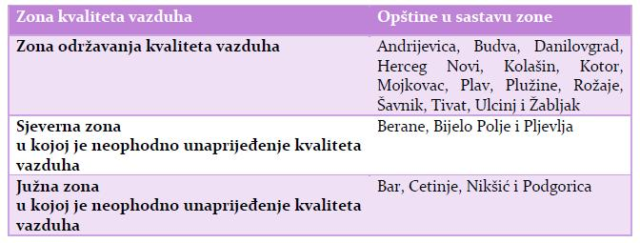

Tabela 1 – zone kvaliteta vazduha

D.O.O. “Centar za ekotoksikološka ispitivanja Crne Gore” (CETI), realizovao je

Program kontrole kvaliteta vazduha Crne Gore za 2013. godinu. Programom je obuhvaćeno sistematsko mjerenje imisije zagađujućih materija u vazduhu na automatskim mjernim stanicama.

Zbog kvara na mjernoj opremi, u Tivtu je vršeno automatsko mjerenje samo PM2,5

čestica.
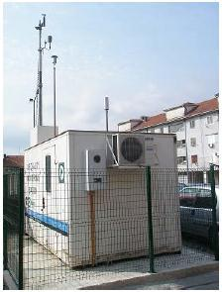

Slika 2 – mjerna stanica Tivat

Validnih mjerenja PM2.5 čestica je bilo 351 dan. Srednja godišnja koncentracija iznosila je 16,22 μg/m³, što je ispod granične godišnje vrijednosti od 25 μg/m3 i granice tolerancije za 2013. godinu koja iznosi 28 μg/m³.

Informacija o stanju životne sredine za teritoriju opštine Tivat za 2013. godinu | 5
Izvještaj o radu Zelenog tima za 2014. godinu

2 Klimatske promjene

2.1 Nacionalni inventar gasova staklene bašte 1990.-2011. godina

Nacionalni inventar gasova sa efekom staklene bašte (GHG - Green House Gases) urađen je u skladu sa Revidiranim priručnikom Međuvladinog panela o klimatskim promjenama iz 1996. godine (IPCC Guidelines for National GHG Inventories, Revised

1996) i Međuvladinim uputstvom dobre prakse i uputstvom o upravljanju nesigurnošću iz

2000. godine (Good Practice Guidance and Uncertainty Management in National GHG Inventories, 2000). Inventar GHG emisija je obuhvatio proračun emisija sledećih direktnih GHG: ugljenik(IV)oksid (CO₂), metan (CH₄), azot(I)oksid (N₂O), sintetičke gasove (fluorisana ugljenikova jedinjenja – HFC, PFC i sumpor(VI)fluorid - SF₆).
Izvori i ponori emisija direktnih GHG podijeljeni su u šest glavnih sektora:

- Energetika
- Industrijski procesi
- Upotreba rastvarača
- Poljoprivreda
- Promjena korišćenja zemljišta i šumarstvo
- Otpad.

Metodologija izrade Inventara odnosi se na obradu godišnjih podataka o emisijama gasova, a istraživani interval je 1990-2011. godine. Teritorijalni nivo je ukupna teritorija Crne Gore, što je i uslov kod izvještavanja prema Okvirnoj konvenciji

Ujedinjenih nacija o klimatskim promjenama (UNFCCC).

Na Grafikonu 1 prikazan je trend CO₂ emisija po sektorima za period 1990-2011. godine. Energetski sektor usljed sagorijevanja goriva ima najveći udio u ukupnim emisijama CO₂ (85,5-96,7%). Industrijski procesi i proizvodnja manjim dijelom utiču na ukupne emisije CO₂ (3,3- 4,5%), dok ostali sektori gotovo da nemaju doprinos.
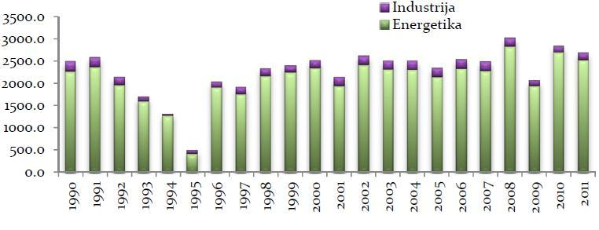

Grafikon 1- Emisije CO₂ iz ekonomskih sektora, 1990-2011 (Gg)

Na Grafikonu 2 prikazan je trend CH₄ emisija po sektorima za period 1990-2011. Najveći udio u ukupnim emisijama CH₄ ima poljoprivreda (53-70%), slijede sektori otpada (17-25%) i energetike (9-24%).

Informacija o stanju životne sredine za teritoriju opštine Tivat za 2013. godinu | 6
Izvještaj o radu Zelenog tima za 2014. godinu

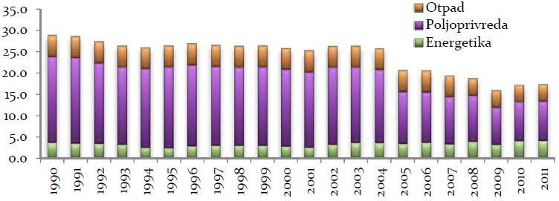

Grafikon 2 - Emisije CH₄ iz ekonomskih sektora, 1990-2011 (Gg)

Na Grafikonu 3 prikazan je trend N₂O emisija po sektorima za period 1990-2011.
Najveći udio u N₂O emisijama ima sektor poljoprivrede usled potrošnje azotnih đubriva (83-97%), slijedi sektor energetike (3-17%), dok je doprinos ostalih sektora zanemarljiv.
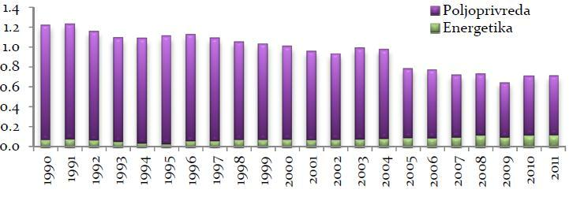

Grafikon 3 - Emisije N₂O iz ekonomskih sektora, 1990-2011 (Gg)

Grafikonima 4 i 5 prikazane su ukupne emisije sintetičkih gasova CF₄ i C₂F₆ koji se u Crnoj Gori vezuju isključivo za proizvodnju aluminijuma u KAP-u. Nivo emisija ovih gasova zavisi od obima proizvodnje aluminijuma, broja i dužine trajanja anodnih efekata.
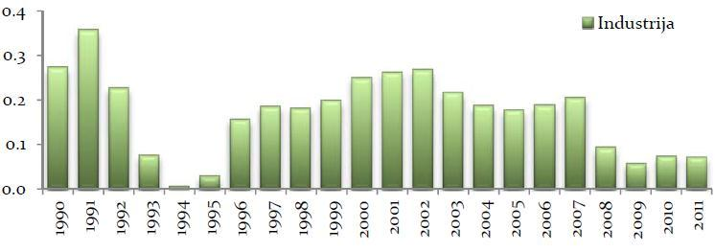

Informacija o stanju životne sredine za teritoriju opštine Tivat za 2013. godinu | 7
Izvještaj o radu Zelenog tima za 2014. godinu

Grafikon 4 -Emisije CF4 iz ekonomskih sektora, 1990-2011 (Gg)
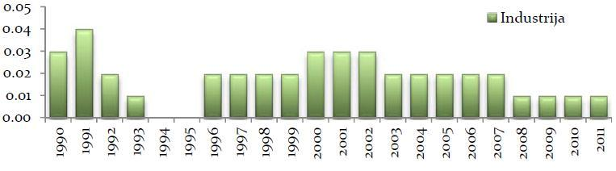

Grafikon 5 - Emisije C 2F6 iz ekonomskih sektora, 1990-2011 (Gg)

Nakon detaljne analize podataka koji su bili na raspolaganju od strane Elektroprivrede i Elektroprenosnog sistema Crne Gore, procijenjene su emisije SF₆ samo za 2011. godinu. Nivo ovih emisija je iznosio 0,108 (Mg), a zbog visokog potencijala globalnog zagrijavanja taj nivo u CO₂ ekv iznosi 2,581 Gg, što nije značajno uticalo na ukupni nivo emisija u 2011. godini. Na osnovu baze podataka Agencije za zaštitu životne sredine, o izdatim dozvolama za korišćenje fluorougljenika (HFC), urađena je procjena emisija ovih polutanata za 2011. godinu. Nivo emisija HFC u 2011. godini je iznosio 0,008 (Mg). Grafikonima 6 i 7 prikazane su ukupne GHG emisije izražene u CO₂ ekv.

Najveći doprinos u ukupnim CO₂ ekv. emisijama ima energetski sektor (32-69%), slijede industrijska proizvodnja (4,5-44%), poljoprivreda (10-48%) i sektor otpada (2-7%). Udjeli emisija gasova prikazanih u CO₂ ekv u ukupnim CO₂ ekv. emisijama dati su na Grafikonu 8 gdje se vidi da je udio CO₂ najveći i kreće se od 31 do 69,5%. Slijede CF₄ (13-37%), CH₄ (9-34%), N₂O (5-22%) i C₂F₆ (do 6%).
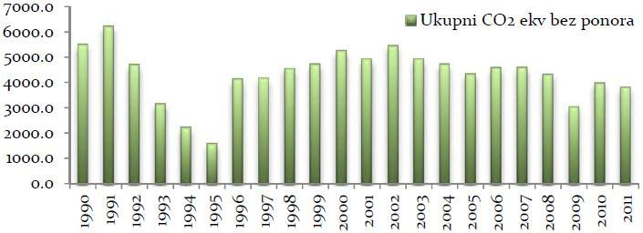

Grafikon 6 - Ukupne emisije CO₂ ekv. bez ponora, 1990-2011 (Gg)

Informacija o stanju životne sredine za teritoriju opštine Tivat za 2013. godinu | 8
Izvještaj o radu Zelenog tima za 2014. godinu

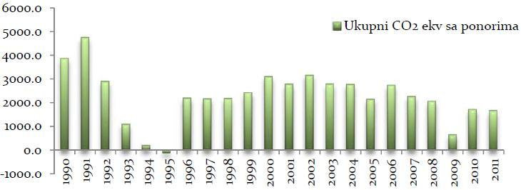

Grafikon 7 - Ukupne emisije CO₂ ekv. sa ponorima, 1990-2011 (Gg)
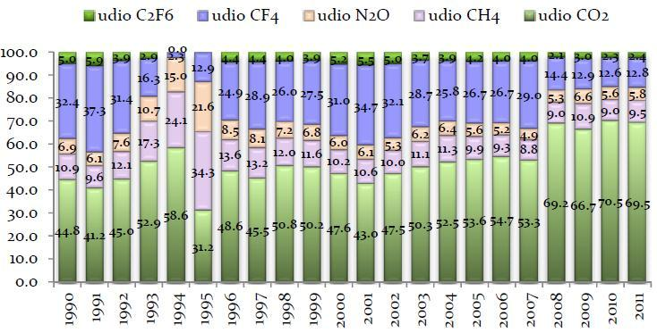

Grafikon 8 - Udjeli GHG u ukupnim CO₂ ekv., 1990-2011 (%)

2.2 Supstance koje oštećuju ozonski omotač

Zaštita ozonskog omotača je globalni problem koji traži globalno rješenje kroz koordinirane aktivnosti svih relevantnih faktora.

Crna Gora je 23. oktobra 2006. godine, putem sukcesije, postala strana potpisnica

Bečke konvencije o zaštiti ozonskog omotača i Montrealskog protokola o supstancama koje oštećuju ozonski omotač, kao i četiri amandmana Montrealskog protokola. Kao nova država-članica Montrealskog protokola, Crna Gora je klasifikovana kao zemlja člana 5 Montrealskog protokola (zemlja u razvoju i zemlja sa niskom potrošnjom supstanci koje oštećuju ozonski omotač).

Kao konkretni koraci u implementaciji Montrealskog protokola, 2007. godine usvojeni su i odobreni Nacionalni Program za eliminaciju supstanci koje oštećuju ozonski omotač i Plan konačne eliminacije CFC supstanci. Implementacijom ovih projekata Crna Gora je ispoštovala rokove konačnog eliminisanja CFC supstanci koje oštećuju ozonski

Informacija o stanju životne sredine za teritoriju opštine Tivat za 2013. godinu | 9
Izvještaj o radu Zelenog tima za 2014. godinu

omotač, tj. zabranila je potrošnju, odnosno uvoz CFC supstanci od 1. januara 2010. godine.

Plan eliminacije HCFC supstanci koje oštećuju ozonski omotač pripremila je Agencija za zaštitu životne sredine u saradnji sa UNIDO-om, kao implementacionom agencijom. Nakon usvajanja od strane Vlade Crne Gore (u oktobru 2010. godine), Plan odnosno sredstva za njegovu implementaciju odobrena su na 63. Sastanku Izvršnog komiteta Multilateralnog fonda za implementaciju Montrealskog protokola (u aprilu 2011. godine).

HCFC supstance (hidrohlorofluorougljovodonici) koje se koriste kao alternativa za CFC supstance, manje su štetne, ali njihov udio u tanjenju ozonskog omotača nije zanemarljiv. Pripadaju Aneksu C grupi I Montrealskog protokola i široko se koriste u nekoliko sektora, npr. rashladni i klima sektor, sektor za ispjenjavanje i sl. Aneks C grupa I ima 40 supstanci, ali se najčešće upotrebljavaju R-22, R-141b, R-142b, R-123, R-225. Tokom pripreme Plana utvrđeno je da se u Crnu Goru uvozi samo freon R-22, koji se koristi za servisiranje rashladnih i klima uređaja.

Osnovna svrha donošenja Plana je da omogući Vladi Crne Gore da postepeno eliminiše potrošnju HCFC supstanci, posebno u servisnom sektoru. Bez adekvatnih mjera za smanjenje potražnje za HCFC supstancama, Crna Gora ne bi mogla da ispuni zahtjeve odredbi Montrealskog protokola, tj. rokove za eliminaciju ovih supstanci, i to:

- Zamrzavanje potrošnje na nivo baznog stanja – 2013. godine (za bazno stanje - osnovna potrošnja od koje se računa smanjenje potrošnje HCFC supstanci uzima se period od 2009-2010.),
- 10% smanjenja mora biti do 2015. godine,
- 35% smanjenja do 2020. godine,
- 67,5% smanjenja do 2025. godine,
- 97,5% smanjenja do 2030. godine i
- 100% smanjenja do 2040. godine.

Kao zemlja kandidat za pristupanje EU, Crna Gora će rokove za eliminaciju revidirati u skladu sa dinamikom procesa pristupanja EU za koju su ovi rokovi strožiji.

Tokom 2013. godine, u Crnu Goru je uvezeno ukupno 44,4 tone alternativnih supstanci - F gasova, čistih i u miješanom sastavu.

Tabelom 2 i Grafikonom 9 prikazana je potrošnja supstanci koje oštećuju ozonski omotač.

Informacija o stanju životne sredine za teritoriju opštine Tivat za 2013. godinu | 10
Izvještaj o radu Zelenog tima za 2014. godinu

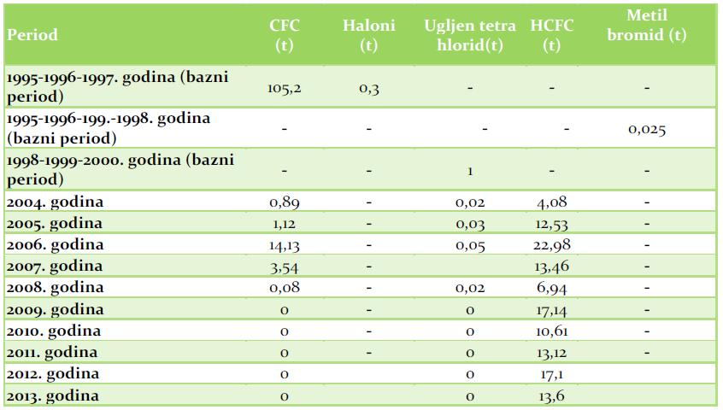

Tabela 2 - Potrošnja supstanci koje oštećuju ozonski omotač, 1995-2013 (t)
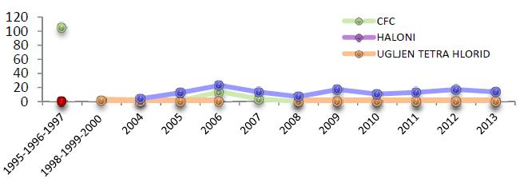

Grafikon 9 - Potrošnja supstanci koje oštećuju ozonski omotač, 1995-2013 (t)

2.3 COP₁₉ Varšava, Poljska

Osnovni cilj Konvencije UN o promjeni klime je da se smanje emisije gasova sa efektom staklene bašte kao posledica ljudskih aktivnosti, kako bi se zaustavilo dalje zagrijavanje atmosfere koje ima za posledicu globalnu promjenu klime.

Konferencija država ugovornica Konvencije o klimatskim promjenama je najviši konstitutivni organ Konvencije, koju čine opunomoćene državne delegacije zemalja ugovornica. Na svojim redovnim godišnjim zasjedanjima COP razmatra sprovođenje Konvencije i ovlašćen je da donosi odgovarajuće odluke značajne za efikasniju implementaciju i ostvarivanje ciljeva Konvencije. Rad Konferencije odvija se u plenarnim sjednicama, sjednicama savjetodavnih organa, neformalnih i kontakt grupa.

U okviru COP₁₉ održano je:

Informacija o stanju životne sredine za teritoriju opštine Tivat za 2013. godinu | 11
Izvještaj o radu Zelenog tima za 2014. godinu

- 19. zasijedanje Konferencije strana ugovornica (COP₁₉) Okvirne konvencije UN o promjeni klime (UNFCCC),
- 9. zasijedanje strana ugovornica Kjoto protokola (CMP₉),

- Drugo zasijedanje, treći dio, Ad-hoc radne grupe Durbanska platforma za unaprijeđenu akciju (ADP_{2.3})

- 39. zasijedanje Pomoćnog organa Konvencije za nauku i tehnologiju (SBSTA₃₉),
- 39. zasijedanje Pomoćnog organa Konvencije za implementaciju (SBI₃₉).

Očekivanja od ovogodišnje Konferencije su bila velika, međutim rezultati postignuti u Varšavi predstavljaju umjeren progres u pregovorima koji je dovoljan da se održi dinamika procesa, ali su nedovoljni da bi se postigao cilj Konvencije za očuvanje globalnog klimatskog sistema.

  - Zaključci COP₁₉

- Dogovor 2015

Usaglašeni su plan i dinamika koje svaka zemlja članica treba da ispoštuju kako bi se globalni pravno obavezujući klimatski dogovor mogao postići 2015. godine u Parizu na COP₂₁. Dogovoru ključuje da sve zemlje dostave svoje namjere u vidu aktivnosti na smanjenju nacionalnih emisija GHG gasova, u vremenskom roku koji će obezbijediti dovoljno vremena da se one objedine, analiziraju i ocijeni njihova adekvatnost, u smislu postizanja cilja Konvencije. Krajnji rok za ovu aktivnost je prvi kvartal 2015. godine, dok je EU recimo najavila da će ona svoje ciljeve u ovom kontekstu dostaviti do septembra 2014. godine.

2. Finansiranje u oblasti klimatskih promjena

Glavni problem se odnosi na segment obezbjeđivanja finansiranja u ovoj oblasti koje bi dovele do povećanja ambicija za ublažavanje klimatskih promjena, prije svega zemalja u razvoju i nerazvijenih zemalja, ali i finansiranja neophodnih za adaptaciju na klimatske promjene, prije svega za najugroženije zemlje. U ovom pogledu, razvijene zemlje su obezbijedile 100 miliona USD koji će biti uplaćeni u Fond za Adaptaciju za potrebe zemalja u razvoju i dodatno je uspostavljen okvir koji definiše odnose između Zelenog klimatskog fonda i Konferencije zemalja članica (ova tema je u predhodnom periodu predstavljala problem), čime su se stvorili uslovi za početak rada ovog fonda.

- Uspostavljanje međunarodnog mehanizma za pitanja koje su posledica nepovratnog negativnog uticaja klimatskih promjena

Uspostavljen je Varšavski internacionalni mehanizam koji će se u narednom periodu baviti pitanjima nepovratnog negativnog uticaja klimatskih promjena u najugroženijim zemljama u razvoju.

- Aktivnosti na smanjenju emisija iz deforestacije i degradacije šuma (REDD+) Ostavaren je napredak u oblasti zaštite šuma i obezbjeđenja finasiranja zaštite šuma u zemljama u razvoju.

- Transparentnost u izvještavanju

Postigao se napredak u pogledu transparetnosti izvještavanja o nivou emisija zemalja u razvoju, čime su se stvorili uslovi za provjeru podataka koje zemlje u razvoju dostavljaju

Informacija o stanju životne sredine za teritoriju opštine Tivat za 2013. godinu | 12
Izvještaj o radu Zelenog tima za 2014. godinu

Konvenicji. Tim eksperata će u narednom periodu provjeravati podatke koje su dostavljene od strane zemalja u razvoju, prije svega podatke u okviru nacionalnih inventara emisija GHG gasova.

3 Vode

Crna Gora, po vodnim bogatstvima, u odnosu na njenu površinu, spada u vodom najbogatija područja na svijetu, vodni potencijali čine jedan od osnovnih razvojnih potencijala Crne Gore. Nedostatak i zagađenje vode negativno utiču na životnu sredinu, u smislu gubitka biodiverziteta i izmjene staništa, kao i na svakodnevni život stanovnika.

Članovi 75 i 76 Zakona o vodama (“Sl. list RCG“, br. 27/07) predstavljaju zakonsku osnovu za zaštitu površinskih i podzemnih voda u Crnoj Gori, kojom se definiše kategorizacija i klasifikacija površinskih i podzemnih voda. Našim zakonskim propisima, kao i Uredbom o klasifikaciji i kategorizaciji površinskih i podzemnih voda (”Sl. list CG”, br. 2/07), izvršena je klasifikacija i kategorizacija površinskih i podzemnih voda na kopnu i priobalnih morskih voda u Crnoj Gori.

Prema namjeni vode se dijele na:

- Vode koje se mogu koristiti za piće i prehrambenu industriju na osnovu graničnih vrijednosti 50 parametara i razvrstavaju se u četiri klase, i to:

- Klasa A – vode koje se u prirodnom stanju, uz eventualnu dezinfekciju, mogu koristiti za piće;

  - Klasa A1 – vode koje se poslije jednostavnog fizičkog postupka prerade i dezinfekcije mogu koristiti za piće;

  - Klasa A2 – vode koje se mogu koristiti za piće nakon odgovarajućeg kondicioniranja (koagulacija, filtracija i dezinfekcija);

  - Klasa A3 – vode koje se mogu koristiti za piće nakon tretmana koji zahtijeva intenzivnu fizičku, hemijsku i biološku obradu s produženom dezinfekcijom i hlorinacijom, odnosno koagulacijom, flokulacijom, dekantacijom, filtracijom, apsorbcijom na aktivnom uglju i dezinfekciom ozonom ili hlorom.

- Vode koje se mogu koristiti za ribarstvo i uzgoj školjki, a klasifikuju se na osnovu 10 parametara u klase i to:

  - Klasa S – vode koje se mogu koristiti za uzgoj plemenitih vrsta ribe (salmonida);
  - Klasa Š – vode koje se mogu koristiti za uzgoj školjki;

  - Klasa C – vode koje se mogu koristiti za uzgoj manje plemenitih vrsta riba (ciprinida).

- Vode koje se mogu koristiti za kupanje, a razvrstavaju se u dvije klase i to:
  - Klasa K1 – odlične,
  - Klasa K2 – zadovoljavajuće.

    - Vode za piće

Analizu kvaliteta voda za piće vrši Institut za javno zdravlje.

Informacija o stanju životne sredine za teritoriju opštine Tivat za 2013. godinu | 13
Izvještaj o radu Zelenog tima za 2014. godinu

Svjetska zdravstvena organizacija (WHO) je kvalitet vode za piće svrstala u dvanaest osnovnih pokazatelja zdravstvenog stanja stanovništva jedne zemlje što potvrđuje njenu značajnu ulogu u zaštiti i unapređenju zdravlja. Voda koja se koristi za piće, pripremanje hrane i održavanje lične i opšte higijene mora zadovoljiti osnovne zdravstvene i higijenske zahtjeve: mora je biti u dovoljnoj količini, ne smije da utiče nepovoljno na zdravlje tj. da sadrži toksične i karcinogene supstance, kao ni patogene mikroorganizme i parazite.

Voda ima veliki fiziološki, higijenski, epidemiološki i tehnološko–ekonomski značaj. Higijensko-epidemiološki značaj vode zavisi od njenih fizičkih, hemijskih i bioloških osobina. Ove osobine uslovljene su kruženjem vode u prirodi, sposobnošću vode i zemljišta da se samoprečišćavaju, kao i od zagađivanja voda i zemljišta tečnim i čvrstim otpadom iz domaćinstava, industrije, sa javnih i obradivih površina. Nedovoljna snadbjevenost vodom i higijenski neispravna voda mogu dovesti do širenja brojnih zaraznih i nezaraznih oboljenja.

Pravilnikom o higijenskoj ispravnosti vode za piće (“Sl. list SRJ”, br. 42/98), predviđena su sledeća ispitivanja: osnovni, periodični pregled, pregled vode iz novih zahvata i pregled na osnovu higijensko-epidemioloških indikacija. Pregledi obuhvataju mikrobiološke, biološke, fizičke, fizičko-hemijske i hemijske pokazatelje ispravnosti.

Grafikonom 10 prikazani su rezultati fizičko-hemijskih analiza uzoraka hlorisanih voda za piće, s procentima koliko je uzoraka odgovaralo propisima, a koliko ne.
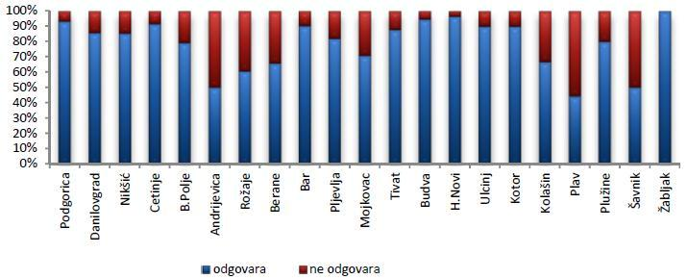

Grafikon 10 - Rezultati fizičko-hemijskih ispitivanja uzoraka hlorisane vode za piće

Grafikonom 11 predstavljeni su rezultati mikrobioloških analiza hlorisane vode za piće, odnos mikrobioloških ispravnih uzoraka i neispravnih uzoraka, po opštinama.

Informacija o stanju životne sredine za teritoriju opštine Tivat za 2013. godinu | 14
Izvještaj o radu Zelenog tima za 2014. godinu

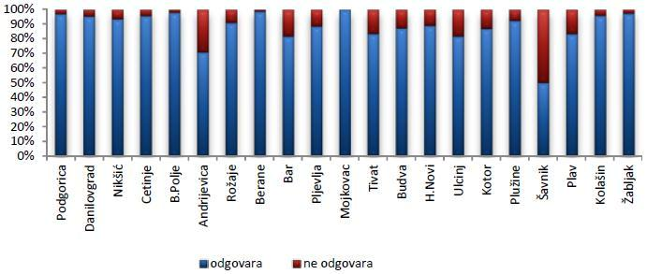

Grafikon 11 - Rezultati mikrobioloških ispitivanja uzoraka hlorisane vode za piće

Grafikonom 12 prikazani su rezultati fizičko-hemijskih analiza uzoraka nehlorisane vode za piće, s procentima koliko je uzoraka odgovaralo propisanim fizičko-hemijskim normama kvaliteta, a koliko ne.
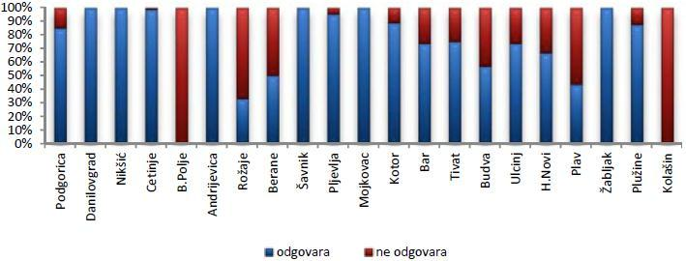

Grafikon 12 - Rezultati fizičko-hemijskih ispitivanja uzoraka nehlorisane vode za piće

Grafikonom 13 predstavljeni su rezultati mikrobioloških analiza nehlorisane vode za piće, procentualni odnos mikrobioloških ispravnih uzoraka i mikrobiološki neispravnih uzoraka

Informacija o stanju životne sredine za teritoriju opštine Tivat za 2013. godinu | 15
Izvještaj o radu Zelenog tima za 2014. godinu

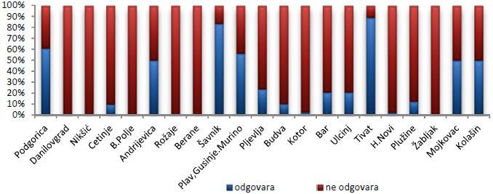

Grafikon 13 - Rezultati mikrobioloških ispitivanja uzoraka nehlorisane vode za piće

Grafikonom 14 predstavljeni su rezulatati ispitivanja ukupnih uzoraka vode za piće u 2013. godini, procentualni odnos uzoraka koji su odgovarali i nisu odgovarali propisima.
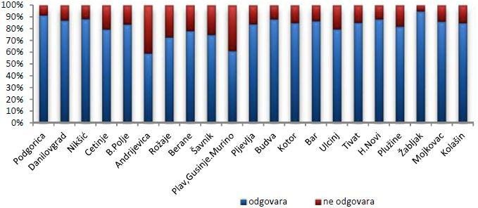

Grafikon 14 - Rezultati ispitivanja ukupnih uzoraka vode za piće

3.2 Kvalitet morske vode

Program praćenja sanitarnog kvaliteta morske vode na javnim kupalištima tokom ljetnje turističke sezone 2013. godine, realizovan je u skladu sa Uredbom o klasifikaciji i kategorizaciji voda (“Sl. list RCG”, 02/07), kao i uskladu sa ostalim nacionalnim i međunarodnim propisima iz oblasti zaštite životne sredine, voda i mora. Takođe, Program je u najvećoj mjeri usklađen sa zahtjevima EU Directive o kvalitetu vode za kupanje (Directive 2006/7/EEC).

Program je realizovan u periodu od kraja aprila do kraja oktobra 2013. godine, a obuhvaćeno je mjerenje dva obavezna mirkobiološka parametra (Esherichia coli i

Intenstinal enterococci), kao i praćenje fizičko-hemijskih parametara (temperatura vazduha, temperatura vode, salinitet, pH, boja, zasićenost kiseonikom, amonijak,

Informacija o stanju životne sredine za teritoriju opštine Tivat za 2013. godinu | 16
Izvještaj o radu Zelenog tima za 2014. godinu

plivajuće otpadne materije, boja i providnost). Za realizaciju Programa angažovan je
Zavod za hidrometeorologiju i seizmologiju Crne Gore.

Shodno članu 13 Uredbe o klasifikaciji i kategorizaciji površinskih i podzemnih voda, morske vode koje se koriste za kupanje i rekreaciju, na osnovu mirkobioloških parametara, razvrstavaju se u dvije klase i to: klasa K1-odlične i klasa K2-zadovoljavajuće, dok se uzorci čije vrijednosti prelaze propisane granice za ove dvije klase svrstavaju u grupu VK-van klase.
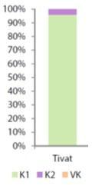

Grafikon 15 - Kvaliteta morske vode u 2013. godini

U opštini Tivat imamo veoma visok procenat broja uzoraka sa kvalitetom vode K1, a nije bilo uzoraka koji su odstupali od propisanih granica.

4 Zemljište

Pod zemljištem se podrazumijeva površinski sloj zemljine kore. Zemljište je izvor hrane i vode, kao i izvor biodiverziteta i životna sredina za ljudska bića. Sprovođenje monitoringa zemljišta, kao jedne od mjera zaštite i očuvanja zemljišta, predstavlja preduslov očuvanja kvalitetnog života, ali i opstanka živog svijeta. U slučaju trajnog isključenja zemljišta, ono se više ne može dovesti u prvobitno stanje. Uzroci trajnog isključenja zemljišta su izgradnja saobraćajnica, stambenih naselja, industrijskih i energetskih objekata.

U određenim količinama, teški metali se prirodno nalaze u zemljištu i vode porijeklo od matične stijene, odnosno supstrata na kojem je zemljište nastalo. U površinskim slojevima zemljišta često se mogu naći i teški metali koji nisu geohemijskog već antropogenog porijekla, odnosno, dospjeli su u zemljište kao posledica različitih ljudskih aktivnosti (industrija, sagorijevanje fosilnih goriva, primjena agrohemikalija, atmosferska depozicija...).

Pored neorganskih zagađujućih materija, u zemljištu su često prisutne i brojne organske zagađujuće materije koje zbog niske biodegradabilnosti nazivaju perzistentnim (perzistentni organski polutanti tzv. POPs) u koje spadaju policiklični aromatični

Informacija o stanju životne sredine za teritoriju opštine Tivat za 2013. godinu | 17
Izvještaj o radu Zelenog tima za 2014. godinu

ugljovodonici (PAH), polihlorovani bifenili (PCB) i ostaci pesticida i njihovih metabolita.

U odnosu na ruralna, urbana zemljišta su često više izložena antropogenom uticaju zbog veće gustine naseljenosti, intenziteta saobraćaja, blizine industrije itd. Dugotrajno unošenje zagađujućih materija u zemljište može dovesti do smanjenja njegovog puferskog kapaciteta što kao posledicu može imati trajnu kontaminaciju zemljišta i podzemnih voda.

Postoji nekoliko načina kojima zagađujuće supstance iz zemljišta mogu dospjeti u
ljudski

organizam. Najvažniji od njih je povezanost zemljišta sa uobičajenim ljudskim aktivnostima, kojima čovjek dolazi u kontakt sa zemljištem boraveći u parkovima, na igralištima, stambenim zonama, industrijskim, komercijalnim i drugim objektima. Drugi način po značaju je odnos zemljište – korisne biljke – čovjek, kada čovjek dolazi u dodir sa zagađujućim supstancama posredno, preko biljaka koje uzgaja na zagađenim zemljištima.

Na području opštine Tivat u 2013. godini uzorkovanje je izvršeno na 4 lokacije, a rezultati ispitivanja su upoređivani sa maksimalno dozvoljenim koncentarcijama (MDK) normiranim Pravilnikom dozvoljenim količinama opasnih i štetnih materija u zemljištu i metodama za njihovo ispitivanje („Sl. list RCG“, br. 18/97), Rezultati ispitivanja zagađenosti zemljišta na teritoriji opštine Tivat u 2013. godini ukazuju da na pojedinim lokacijama postoji odstupanje od norme propisane Pravilnikom u pogledu sadržaja neorganskog polutanta nikla. Isti je značajno smanjen u odnosu na prethodne godine, ali i dalje iznad propisanih vrijednosti, dok je sadržaj ostalih neorganskih i organskih polutanata ispod MDK normiranih Pravilnikom. U odnosu na prethodne, ove godine je evidentirano i značajno smanjenje sadržaja neorganskog polutanta hroma, koji je sveden na granicu maksimalno dozvoljene koncentracije propisane Pravilnikom.
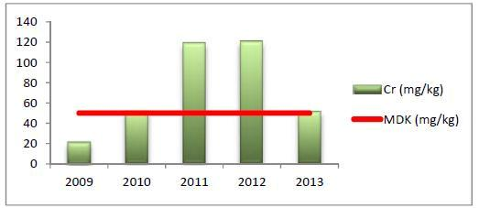

Grafikon 16 - Sadržaj hroma (Cr) u uzorku zemljišta uzorkovanom na Tivatskom polju, 2009‐2013

Informacija o stanju životne sredine za teritoriju opštine Tivat za 2013. godinu | 18
Izvještaj o radu Zelenog tima za 2014. godinu

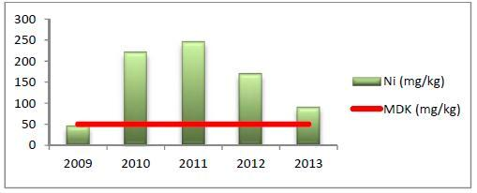

Grafikon 17 - Sadržaj nikla (Ni) u uzorku zemljišta uzorkovanom na Tivatskom polju,
2009‐2013

4.1 Dječije igralište

U toku 2013. godine Opština Tivat je pristupila postupku bioremedijacije zemljišta na dječijem igralištu u Tivtu na Trgu Dara Petkovića (nakon rezultata dobijenih monitoringom u 2011. godini), a izvođač je preduzeće “Biofor System” d.o.o. iz Zemuna koje je odabrano kao najpovoljniji ponuđač na tenderu, a koje je za ove radove angažovalo stručni tim.

Rezultati monitoringa zemljišta u 2013, godini na ovom dječijem igralištu ukazuju da je koncentracija poliaromatičnih ugljovodonika (PAH) u padu, ali da je ista još uvijek nešto iznad MDK utvrđene Pravilnikom, dok je sadržaj svih ostalih neorganskih i organskih polutanata ispod MDK normiranih Pravilnikom.

5 Upravljanje otpadom

Osnovni pravni okvir za upravljanje otpadom u Crnoj Gori je Zakon o upravljanju otpadom („Sl. list CG“, broj 64/11), kojim se uređuju vrste i klasifikacija otpada, kao i planiranje i način upravljanja otpadom. Pod otpadom se podrazumijeva svaka materija ili predmet koju je imalac odbacio, namjerava da odbaci ili je dužan da odbaci u skladu sa zakonom. Emisije toksičnih komponenti u životnu sredinu danas predstavljaju vodeći problem na globalnom nivou, a jedan od bitnih činilaca, koji doprinosi njihovom povećanju, odnosno smanjenju jeste i otpad, tj. način upravljanja otpadom.

Upravljanje otpadom podrazumijeva sprječavanje nastanka, smanjenje količina otpada ili ponovnu upotrebu otpada i sakupljanje, transport, preradu i odstranjivanje otpada, nadzor nad tim postupcima i naknadno održavanje deponija, uključujući i aktivnosti trgovca i posrednika otpadom.

Otpad se dijeli na više načina:
- prema opasnim svojstvima,
- prema načinu nastanka (djelatnostima u okviru kojih otpad nastaje)
- prema sastavu.

Informacija o stanju životne sredine za teritoriju opštine Tivat za 2013. godinu | 19
Izvještaj o radu Zelenog tima za 2014. godinu

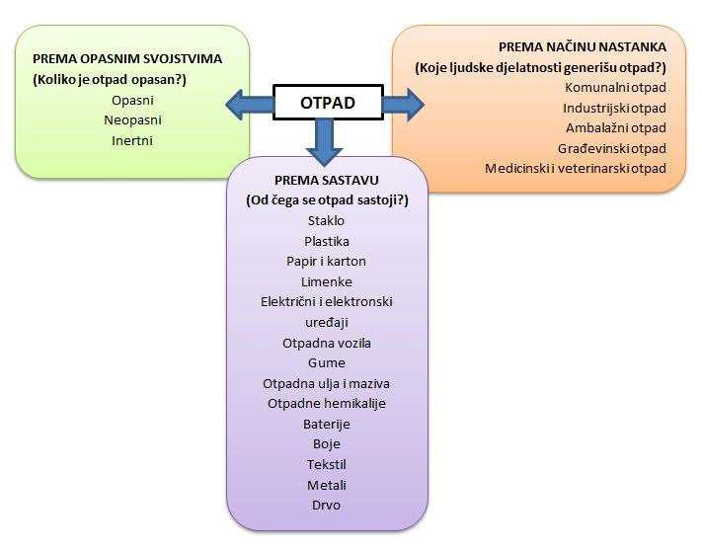

Slika 3 - Šematski prikaz različitih vrsta otpada prema podjelama

Opasan otpad - Otpad koji sadrži elemente ili jedinjenja koja imaju jedno ili više od sljedećih opasnih svojstava: eksplozivnost, reaktivnost, zapaljivost, nadražljivost, štetnost, toksičnost, infektivnost, kancerogenost, korozivnost, mutagenost, teratogenost, ekotoksičnost, svojstvo nagrizanja i svojstvo otpuštanja otrovnih gasova hemijskom ili biološkom reakcijom i osjetljivost/razdražljivost, kao i otpad iz kojeg, nakon odlaganja, može nastati druga materija koja ima neko od opasnih svojstava.

Neopasan otpad - Otpad koji po sastavu i svojstvima nema neku od karakteristika opasnog otpada.

Inertni otpad - Neopasan otpad kod kojeg nije moguće izazvati značajnu fizičku, hemijsku ili biološku promjenu, ne rastvara se, ne sagorijeva, nije biorazgradiv, ne zagađuje životnu sredinu, ne ugrožava zdravlje ljudi i čije ocjedne vode u kontaktu sa drugim materijama ne izazivaju reakcije i ekotoksično ne ugrožavaju kvalitet površinske ili podzemne vode.

Komunalni otpad - Otpad nastao u domaćinstvima ili prilikom obavljanja djelatnosti koji je po svojstvima sličan otpadu nastalom u domaćinstvima.

Industrijski otpad - Otpad koji nastaje u proizvodnim procesima u industriji i zanatstvu, a razlikuje se od komunalnog otpada po svom sastavu i karakteristikama.

Ambalažni otpad - Svaka ambalaža ili ambalažni materijal koji su otpad, osim ostataka materijala koji nastaju prilikom izrade ambalaže.

Građevinski otpad - Otpad koji nastaje prilikom izgradnje, održavanja i rušenja građevinskih objekata.

Neadekvatno odlaganje otpada na nesanitarnim deponijama, smetlištima i neuređenim odlagalištima otpada neposredno ima značajan negativan uticaj na sve

Informacija o stanju životne sredine za teritoriju opštine Tivat za 2013. godinu | 20
Izvještaj o radu Zelenog tima za 2014. godinu

segmente životne sredine (vazduh, podzemne i površinske vode, zemljište, floru i faunu). U materije koje u najvećoj mjeri zagađuju vazduh, a koje se emituju s deponija, ubrajaju se azotni i sumporni oksidi, prašina i teški metali, kao i deponijski gas koji, kao nus-produkt procesa razgradnje deponovanog otpada, sadrži oko 50% metana. Emituju se i neprijatni mirisi koji utiču na kvalitet života u okolini nesanitarnih deponija. Padavine se filtriraju kroz masu deponovanog otpada i rastvaraju štetne materije, čime se povećava rizik zagađenja zemljišta i podzemnih voda.

U principu, ne postoji direktan i trenutan uticaj neadekvatno deponovanog otpada na ljudsko zdravlje, ali se ono može ugroziti indirektnim putevima kao što su:

- raznošenje otpadnog materijala vjetrom ili od strane životinja,
- nekontrolisano izdvajanje zagađujućih gasova,
- širenje neprijatnih mirisa,
- paljenje otpada i emisija produkata sagorijevanja i

- nekontrolisano prodiranje voda zagađenih na neuređenim deponijama i ugrožavanje ispravnosti bunara i vodotoka u okolini.

Čak i ako se propisno sakuplja i odlaže, otpad koji se nekontrolisano proizvodi, ponovo ne upotrebljava i ne reciklira, ne doprinosi zaštiti životne sredine, već joj šteti. Urbanizacija i industrijalizacija su doprinijele povećanju količina generisanog otpada, koji postaje problem svjetskih razmjera i jedan od prioriteta za rješavanje. Povećanje broja stanovnika, ali i standarda života, rezultiralo je i povećanjem količina otpada, koji se sve više smatra resursom.

Kako bi se postojeći resursi koristili racionalno i na održiv način potrebno je, najprije, vršiti prevenciju nastanka otpada, odnosno smanjiti količine proizvedenog otpada na izvoru (ne stvarati otpad nepotrebno). Neophodno je podsticati ponovnu upotrebu i reciklažu, a tek kao poslednju opciju planirati pravilno odlaganje otpada. Takav mehanizam upravljanja ne dozvoljava nekontrolisano jednokratno korišćenje resursa, već podstiče njihovu racionalnu upotrebu.
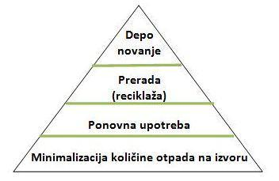

Slika 4 - Strukturalna piramida efikasnog sistema upravljanja otpadom

Upravljanje otpadom treba vršiti na način kojim se obezbjeđuje najmanji rizik po ugrožavanje zdravlja ljudi i životne sredine, kontrolom i mjerama smanjenja:

• zagađenja voda, vazduha i zemljišta;

Informacija o stanju životne sredine za teritoriju opštine Tivat za 2013. godinu | 21
Izvještaj o radu Zelenog tima za 2014. godinu

- opasnosti po biljni i životinjski svijet;
- opasnosti od nastajanja udesa, eksplozija ili požara;

- negativnih uticaja na predjele i prirodna dobra od posebne vrijednosti (uključujući i negativan pejzažni efekat);

- nivoa buke i neprijatnih mirisa.

Upravljanje otpadom na teritoriji opštine uređuje se Lokalnim Planom upravljanja otpadom i godišnjim Planom rada JP Komunalno Tivat. Organizovano sakupljanje otpada u opštini Tivat vrši se na čitavoj teritoriji opštine. Sakupljeni komunalni (miješani opštinski) otpad, na teritoriji opštine Tivat, Komunalno preduzeće je do maja 2013. svojim vozilima transportovalo do regionalne sanitarne deponije ,,Možura“ d.o.o. u Baru, obzirom da je sa istom krajem 2012. godine potpisalo ugovor. U maju 2013. god. sklopljen je Ugovor sa JKP „Kotor“ (br. 0l-11208 od 20.05.2013.god.) kojim se regulišu obaveze i prava u vezi predaje komunalnog otpada reciklažnom centru JKP ,,Kotor“. Ovim Ugovorom JKP ,,Kotor“ se obavezalo da će nakon selekcije otpada (odvajanja: plastike, metala, najlona, stakla, kartona, PET ambalaže i dr.) vršiti transport preostalog neselektovanog otpada svojim specijalnim gabaritnim vozilima (od 30 m³) do deponije ,,Možura" u opštini Bar.

Vrste i količine prikupljenog otpada :
čvrsti komunalni otpad.............................................. | 7.742,22 t
papir-karton............................................................... | 239,36 t
metalni otpad............................................................. | 2,00 t
zeleni otpad iz bašti i parkova................................... | 2.877,00 m³
građevinski otpad...................................................... | 847,00 m³
kabasti otpad............................................................. | 500,00 m³ (procjena)
plastika (čvrsta)......................................................... | 9,873 t
potrošene gume......................................................... | 1,10 t
ambalaža PET............................................................ | 4,01 t

U toku protekle godine dio sakupljenog otpada od metala (0,70 t) i Al-limenki (99kg) komunalno preduzeće prodalo je „Centru za reciklažu“ DOO Nikšić, dok je drugi dio upotrijebljen za sopstvene potrebe.

Komunalno preduzeće sklopilo je u martu 2013. godine Ugovor sa firmom ,,Marković“ DOO Herceg Novi, kojoj je tokom godine isporučen, u više navrata papir-karton, PET, čvrsta plastika, metal, A1- limenke i potrošene gume.

Gotovo sva količina prikupljenog kabastog otpada upotrebljena je od strane radnika komunalnog preduzeća, i to u svrhu grijanja njihovih stambenih prostora i ponovnu upotrebu (namještaj, ogrijev, izolaciju starih baraka i dr.).

Od ukupno prikupljene količine komunalnog otpada (selektivno i neselektivno) oko 3,2% je predato drugim sakupljačima koji su taj otpad uputili na reciklažu. Oko 2% otpada od ukupne, prikupljene količine raznovrsnog otpada je ponovno upotrebljeno (reuse) dok je 16% propisno deponovano na deponijama za posebne vrste otpada.

  - cilju podizanja kvaliteta pruženih usluga izvršeno je:
- izgradnja 6 kontejnerskih bokseva sa 4 do 5 kontejnerskih mjesta;

Informacija o stanju životne sredine za teritoriju opštine Tivat za 2013. godinu | 22
Izvještaj o radu Zelenog tima za 2014. godinu

- nabavka 30 kom. metalnih kontejnera od 1,1 m³;
- izrada metalnih mreža-bokseva kapaciteta 1+3 m³ za odlaganje kartona - 15kom;
- izrada metalnih mreža-kocki od 1 m³ za PET ambalažu - 12 kom;
- izrada zatvorenih mreža od 0,3 m³ za Al limenke - 2 kom;

- prvi podzemni kontejneri ugrađeni su na postojećoj lokaciji za odlaganje komunalnog otpada u Sremskokarlovačkoj ulici (unutar betonskog kesona podzemnog kontejnera locirana su 4 standardna kontejnera zapremine 1,1 m³ zajedno sa nosećom hidrauličnom platformom) - realizovano iz budžeta Opštine, čime je postignut višestruki pozitivan efekat kada su u pitanju čistoća i poštovanje odredbi Zakona o upravljanju otpadom.

6 Biodiverzitet

Biodiverzitet predstavlja biološku raznovrsnost flore i faune, gubitkom biodiverziteta nestaju vrste, ekosistemi i genetička raznovrsnost. Praćenje stanja

(monitoring) biodiverziteta ima za cilj njegovo očuvanje, unapređenje i zaštitu, kroz utvrđivanje stanja, promjena i glavnih pritisaka na ovaj važan prirodan resurs iz godine u godinu. Zahvaljujući svom geografskom položaju i klimatskim uslovima u Opštini Tivat je prisutan prepoznatljivi biodiverzitet mediteranskog karaktera sa bogatim hortikulturnim potencijalom.

Programom monitoringa biodiverziteta u 2013. godini nije obuhvaćeno nijedno područje sa teritorije opštine Tivat.

U cilju zaštite i unapređenja stanja biodiverziteta na teritoriji opštine Tivat u 2013. urađen je Katastar stabala sa ocjenom zdravstvenog stanja užeg gradskog jezgra, mjera Lokalnog akcionog plana za biodiverzitet. Katastar stabala je izradio radni tim koji je formiran Rješenjem Predsjednika Opštine broj 0101-374/2 od 18.09.2013. godine.

6.1 Zaštićena područja

Na teritoriji Opštine, zbog svojih izuzetnih prirodnih, estetskih i bioloških odlika, zaštićena su prirodna dobra: Veliki gradski park, Tivatska Solila i plaža Pržna. PUP Tivat je padine Vrmca definisao kao budući park prirode.

- Veliki gradski park, kojem je Rješenjem o zaštiti objekata prirode („Sl. list SRCG“ br. 30/68, br. 01-959) određena kategorija “hortikulturni objekat”. Ulogu upravljača ovog zaštićenog područja obavlja Odbor za zaštitu koji je formiran na osnovu Odluke o formiranju Odbora za zaštitu Velikog gradskog parka u Tivtu (“Sl.list RCG-opštinski propisi”, broj 26/06), Rješenjem Predsjednika Opštine Tivat broj 0101- 1026 od 21.09.2006. godine. Katastrom stabala užeg gradskog jezgra sa ocjenom zdravstvenog stanja obuhvaćen je i Veliki gradski park. U 2013. godini oko Velikog gradskog parka je postavljena ograda. Za ovo zaštićeno područje u toku je postupak proglašenja spomenikom prirode.

- plaža Pržna, kojoj je Rješenjem o zaštiti objekata prirode („Sl. list SRCG“ br. 30/68, br 01-959) određena kategorija “rezervat prirodnog predjela”.

Informacija o stanju životne sredine za teritoriju opštine Tivat za 2013. godinu | 23
Izvještaj o radu Zelenog tima za 2014. godinu

- Tivatska Solila, kojima je Rješenjem o upisu u centralni registar zaštićenih objekata prirode za Crnu Goru (“Sl.list CG”, broj 70/08) određena kategorija “posebni (specijalni) rezervat prirode”. Od 2009. godine Tivatska Solila su IBA područje, područje od međunarodnog značaja za boravak ptica, Emerald stanište Bernske konvencije, nalaze se na preliminarnoj Natura 2000 listi, a zvanično od ove godine su proglašena i Ramsarskim područjem.

Tivatska Solila i plaža Pržna se nalaze u zoni morskog dobra, te u skladu sa članom 62 stav 6 Zakona o zaštiti prirode („Sl.list CG“, broj 51/08, 21/09, 62/13) zaštićenim prirodnim dobrima koja se nalaze na području morskog dobra upravlja pravno lice nadležno za upravljanje morskim dobrom.

U toku je implementacija IPA projekta prekogranične saradnje Bosne i Hercegovine i Crne Gore „Orniba – Zaštita ptičijih vrsta na Balkanu“, a pilot područje projekta su Tivatska Solila i Hutovo blato. Partneri iz BiH na projektu su: OXFAM ITALIA, NVO Hutovo blato - Naše ptice, NVO Novi val, a iz Crne Gore: NVO Centar za zaštitu i izučavanje ptica Podgorica i Opština Tivat.

U toku je i implementacija projekta „Doživljavanje prirode na istorijskim Tivatskim solilima na crnogorskoj obali - Povezivanje zaštite prirode i regionalnog razvoja“ koji se finansira od strane njemačke organizacije EuroNatur i DBU, a partneri na projektu su NVO „Centar za zaštitu i proučavanje ptica“ iz Podgorice, njemačka organizacija EutoNatur, Opština Tivat i JP za upravljanje morskim dobrom Crne Gore iz Budve.

- Brdo Vrmac u Prostorno urbanističkom planu Opštine Tivat do 2020. godine se sagledava kao budući Park prirode, a razrađivaće se kroz Lokalnu Studiju lokacije. Za brdo Vrmac potrebno je izraditi Studiju zaštite, donijeti Akt o proglašenju zaštićenog prirodnog dobra, shodno Zakonu o zaštiti prirode („Sl.list CG“, broj 51/08,21/09, 40/11) i istim imenovati upravljača, a nakon toga donijeti Plan upravljanja.

U toku je implementacija IPA projekta “Baština - pokretač razvoja”, koji se sprovodi u okviru programa prekogranične saradnje između Hrvatske i Crne Gore. Cilj projekta „Baština – Pokretač razvoja” je doprinos uspostavljanju saradnje između institucija nadležnih za zaštitu prirodne i kulturne baštine u Hrvatskoj i Crnoj Gori kroz implementaciju zajedničkih programa, edukaciju, prenošenje znanja i aktivnosti na podizanju nivoa svijesti, a pilot područje projekta je brdo Vrmac i brdo Srđ. Vodeći partneri na projektu su Opština Tivat, Zavod za prostorno uređenje Dubrovačko-neretvanske županije, a partneri Expeditio – Centar za održivi prostorni razvoj iz Kotora, Kulturno zavičajno udruženje Napredak Gornja Lastva iz Tivta, DUNEA Regionalna razvojna agencija Dubrovačko-neretvanske županije iz Dubrovnika, Javna ustanova za upravljanje zaštićenim prirodnim vrijednostima na području Dubrovačko-neretvanske

županije iz Dubrovnika.

Informacija o stanju životne sredine za teritoriju opštine Tivat za 2013. godinu | 24
Izvještaj o radu Zelenog tima za 2014. godinu

7 Radioaktivnost u životnoj sredini

Monitoring radioaktivnosti životne sredine u Crnoj Gori obuhvata: ispitivanje jačine apsorbovane doze γ zračenja u vazduhu, sadržaja radionuklida u vazduhu, čvrstim i tečnim padavinama, rijekama, jezerima, moru, zemljištu, građevinskom materijalu, vodi za piće, životnim namirnicama i stočnoj hrani, ispitivanje nivoa izlaganja jonizujućem zračenju u boravišnim prostorijama i radnoj sredini.

Program sistematskog ispitivanja radioaktivnosti u životnoj sredini definisala je Agencija za zaštitu životne sredine Crne Gore, a realizovalo ga je D.O.O „Centar za ekotoksikološka ispitivanja“ - Podgorica, urađen je u skladu sa Zakonom o životnoj sredini (“Sl. list RCG”, br. 48/08), Zakonom o zaštiti od jonizujućeg zračenja i radijacionoj sigurnosti (“Sl. list CG”, br. 56/09, 58/09), Odlukom o sistematskom ispitivanju sadržaja radionuklida u životnoj sredini ("Sl. list SRJ", br. 45/97), Pravilnikom o granicama radioaktivne kontaminacije životne sredine i o načinu sprovođenja dekontaminacije ("Sl. list SRJ", br. 9/99).

Uzorci su se uzimali po sledećem planu:
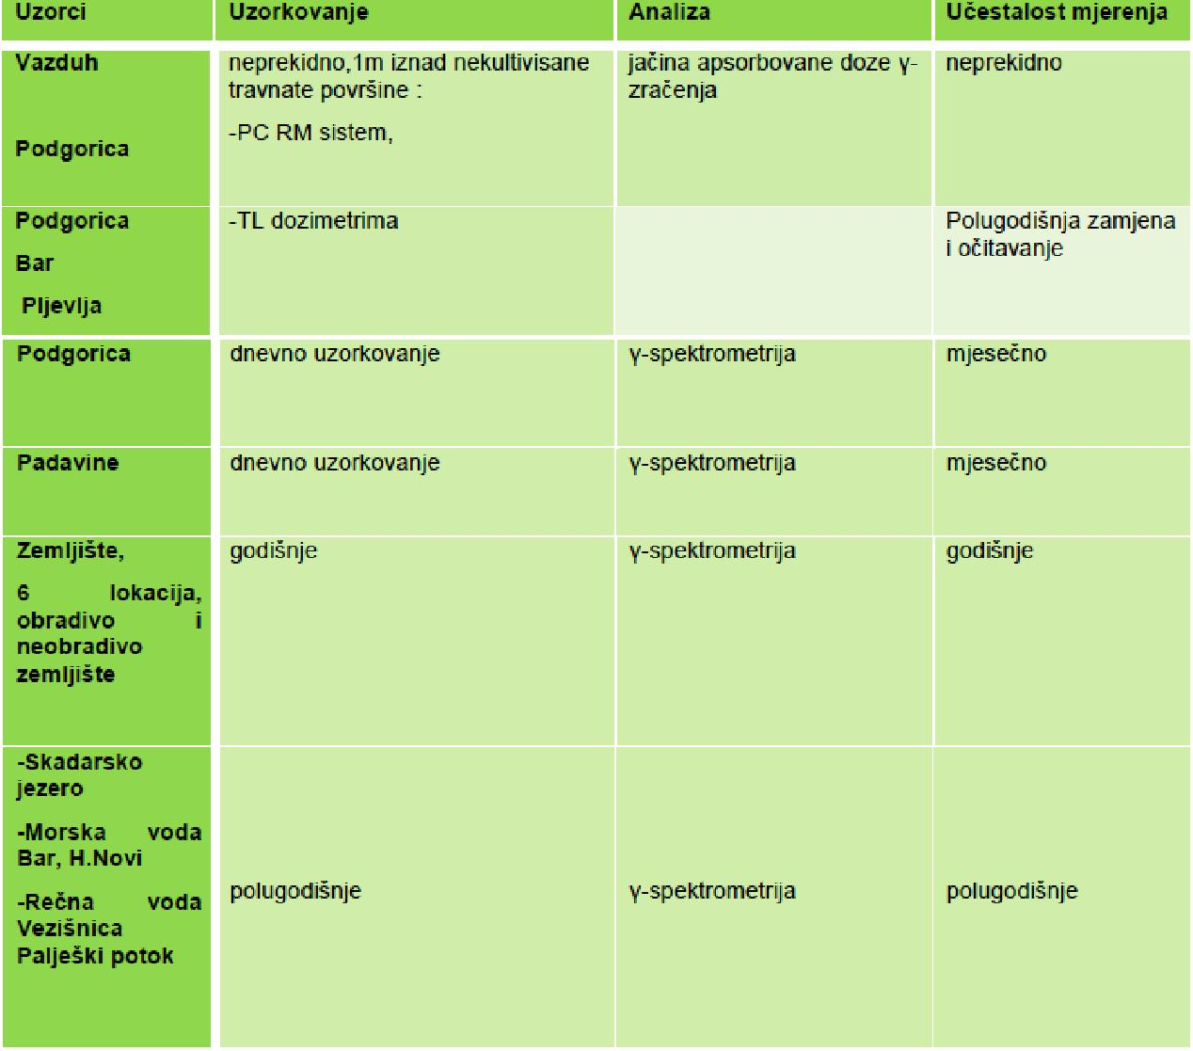

Informacija o stanju životne sredine za teritoriju opštine Tivat za 2013. godinu | 25
Izvještaj o radu Zelenog tima za 2014. godinu

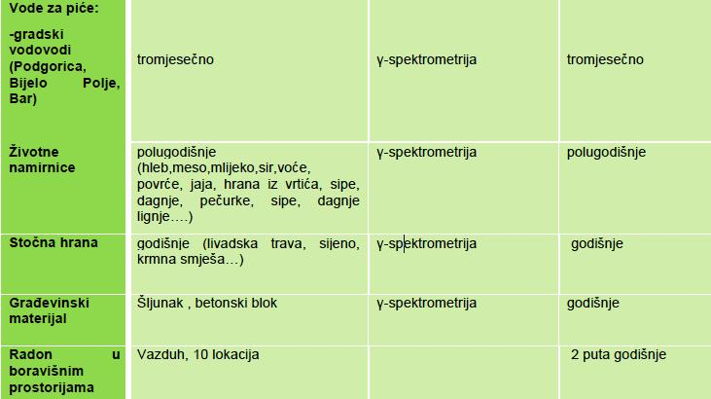

Koncentracija analiziranih radionuklida u svim segmentima životne sredine, kao i u hrani i vodi za piće kretala se u istim granicama kao i prošlih godina, tj. u dozvoljenim propisanim granicama. Osim toga na teritoriji Crne Gore, a ni van njenih granica, nije bilo nuklearnih/radioloških akcidenata/incidenata koje su mogle ugroziti naše stanovništvo i stoga se zaključuje da stanovništvo Crne Gore nije bilo prekomjerno radiološki opterećeno u toku 2013. godine.

U izvještaju za 2013. godinu nije dat prikaz radiološkog opterećenja stanovništva koji je definisan procjenom ukupne efektivne doze koju odrastao stanovnik Crne Gore primi u toku jedne godine i izražava se u mSv/god, obzirom da se na godišnjem nivou ne uočavaju značajne promjene u koncentracijama aktivnosti radionuklida u analiziranim uzorcima, kao i da Crna Gora još uvijek nema radonsku mapu, tek nakon završetka radonske mape dobiće se informacija o srednjoj godišnjoj koncentraciji aktivnosti radona u boravišnim prostorijama na cijeloj teritoriji Crne Gore i ona će biti glavni podatak na osnovu koga će se uraditi realnija nego do sada procjena radiološkog opterećenja našeg stanovništva, odnosno ukupna efektivna doza.

8 Elektromagnetno zračenje

Kao jednu od aktivnosti Lokalnog plana zaštite životne sredine, Opština Tivat je izvršila mjerenje kumulativnog nivoa električnog polja u opsegu od 47MHz do 2500MHz, a za navedena ispitivanja angažovan je Elektrotehnički fakultet iz Podgorice. Mjerenje je izvršeno jula mjeseca 2014. godine metodom brzog pregleda na sledećim lokacijama:

- JPU „Bambi“ u Tivtu;

- JU Osnovna škola „Drago Milović“ i JU Srednja mješovita škola „Mladost“ u Tivtu;

Informacija o stanju životne sredine za teritoriju opštine Tivat za 2013. godinu | 26
Izvještaj o radu Zelenog tima za 2014. godinu

- JPU „Bambi“ u Donjoj Lastvi;
- JU Osnovna škola „Branko Brinić“ u Radovićima.

Oprema kojom je ispitivanje obavljeno sačinjava selektivni mjerač polja NARDA SRM3006 za opseg 100KHz do 6GHz, izotopnu trodimenzionu sondu za električno polje za opseg 27MHz do 3GHz, i pripadajući softver. Korišena metoda ispitivanja bila je Mjerenje nivoa električnog polja brzim pregledom prema ECC RECOMMENDATION

(02) 04 (Measuring non-ionising electromagnetic radiation from 9KHz to 300GHz, Electronic Communications Committee (ECC)), a u skladu sa standardom ili pravilnikom za standardizovanu metodu ispitivanja nepouzdanost mjerenja ne prekoračuje vrijednost od ±3%. Za svaku pojedinačnu poziciju na kojoj je vršeno mjerenje dati su rezultati za RMS (Root Mean Square) vrijednost nivoa električnog polja.

Predmetne lokacije su ocjenjene kao prioritetne sa razloga populacije, dakle djece kao najosjetljivijeg uzrasta koje na tim lokacijama borave.

Na lokaciji JPU „Bambi“ u Tivtu (geografske koordinate 42º 25' 57,5" N, 18º 41' 52,0" E) mjerenja su izvršena na 13 pozicija, u vremenskom intervalu od 9:36:31 do 11:23:18, a RMS vrijednost nivoa električnog polja se kretala u intervalu 0,189 – 1,103 V/m.

Na lokaciji JU Osnovna škola „Drago Milović“ i JU Srednja mješovita škola „Mladost“ u Tivtu (geografske koordinate 42º 26' 09,4" N, 18º 41' 49,4" E) mjerenja su izvršena na 13 pozicija, u vremenskom intervalu od 11:38:53 do 13:31:50, a RMS vrijednost nivoa električnog polja se kretala u intervalu 0,113 – 0,207 V/m.

Na lokaciji JPU „Bambi“ u Donjoj Lastvi (geografske koordinate 42º 26' 37,1" N, 18º 41' 31,1" E) mjerenja su izvršena na 10 pozicija, u vremenskom intervalu od 13:52:00 do 14:58:55, a RMS vrijednost nivoa električnog polja se kretala u intervalu 0,129 –

0,901 V/m.

Na lokaciji JU Osnovna škola „Branko Brinić“ u Radovićima (geografske koordinate 42º 23' 41,3" N, 18º 40' 17,9" E) mjerenja su izvršena na 9 pozicija, u vremenskom intervalu od 15:27:03 do 16:31:46, a RMS vrijednost nivoa električnog polja se kretala u intervalu 0,130 – 0,286 V/m.

Rezultati ispitivanja nivoa električnog polja na navedenim lokacijama su znatno ispod granične vrijednosti koja je definisana standardom JUS.N.NO.205 (27.45 V/m). Kako se izmjerene vrijednosti nivoa električnog polja ni na jednoj poziciji nisu približile graničnoj vrijednosti, nisu vršena dalja ispitivanja.

Informacija o stanju životne sredine za teritoriju opštine Tivat za 2013. godinu | 27
Izvještaj o radu Zelenog tima za 2014. godinu

II Izvještaj o radu Zelenog Tima za 2014. godinu

Peti Novogodišnji humanitarni bazar održan je u petak 20. decembra 2013. godine, Zeleni tim je uzeo učešće. Na sjednici Organizacionog odbora Bazara, održanoj 23. decembra 2013. godine odlučeno je da se dobijena sredstva (7 592.95 €) raspodijele tako što će 50 % sredstava ići za opremanje i izgradnju Dnevnog centra za djecu sa smetnjama u razvoju, 25 % za opremanje Dječijeg odjeljenja Bolnice Kotor, a 25% za poboljšanje uslova u vrtiću u Donjoj Lastvi .

U saradnji sa JP za upravljanje morskim dobrom iz Budve, NVO “Centar za zaštitu i proučavanje ptica” iz Podgorice i partnerskih organizacija iz Bosne i Hercegovine na projektu “Orniba – zaštita ptičijih vrsta na Balkanu”, u ponedeljak 03.02.2014. godine obilježen je 2. Februar - Svjetski dan vlažnih staništa. Tim povodom, u Multimedijalnoj sali Opštine Tivat održana je interaktivna radionica sa učenicima šestog i sedmog razreda osnovnih škola sa teritorije opštine, na kojoj su se učenici upoznali sa značajem zaštićenog područja Tivatskih Solila i razgovarali na teme - koliko znamo o pticama, uticaju čovjeka na životnu sredinu i kako pomoći pticama. Rad je nastavljen okruglim stolom, čija tema je bila „Upravljanje zaštićenim područjem Tivatska Solila - dobar primjer saradnje na svim nivoima”. Izlagali su predstavnici Opštine Tivat – Tatjana Jelić, JP za upravljanje morskim dobrom – Aleksandra Ivanović, NVO „Centar za zaštitu i proučavanje ptica” – Marija Stanišić i Agencije za zaštitu životne sredine – Milena Bataković, nakon čega je uslijedila diskusija.

U skladu sa Planom pošumljavanja za period 2013 - 2015. godine u saradnji sa Sekretarijatom za finansije i ekonomski razvoj organizovana je akcija pošumljavanja na brdu Vrmac iznad naselja Peani. U periodu februar-mart posađeno je 500 sadnica crnog bora, 100 sadnica hrasta, 100 sadnica graba i 50 sadnica divlje trešnje.

Svjetski dan energetske efikasnosti obilježen je 5. marta 2014. godine u organizaciji Energetskog menadžera, lokalnog tima za energetsku efikasnost i Zelenog tima u saradnji sa Kancelarijom za mlade, održavanjem konferencije u Multimedijalnoj sali Opštine Tivat. Tonko Lukšić, član Zelenog tima, predstavio je primjere dobre prakse u EU, kada su u pitanju mjere za poboljšanje energetske efikasnosti gradova. Građanima je podjeljeno oko 500 štednih sijalica, 200 mjerača potrošnje električne energije, kao i brošure koje promovišu unapređenje energetske efikasnosti.

U srijedu 12. marta je organizovano uređenja parka u Ulici 21. novembra, u cilju obilježavanja Svetskog dana sadnje. Akcija je počela u 10 časova, u organizaciji Porto Montenegra, Opštine Tivat i Komunalnog preduzeća, tom prilikom zelena površina parka ukrašena je raznovrsnim cvjetnim aranžmanom, crvenom i bijelom kamelijom, šimširima raznih dimenzija, čempresima, rajskom pticom, lovor višnjom i sl. Takođe, izvršena je i opravka i farbanje dječjeg mobilijara.

U cilju obilježavanja Svjetskog dana šuma, u petak 21. marta 2014. godine, Opština Tivat - Zeleni tim u saradnji sa Osnovnom školom „Drago Milović“ i Dječijim savezom Tivta, organizovali su akciju pošumljavanja na teritoriji Vrmca, iznad naselja Peani. Tom prilikom učenici su posadili 30 sadnica crnog bora. Akcija je imala i edukativni karakter sa ciljem upoznavanja učenika o značaju šuma u socijalnom,

Informacija o stanju životne sredine za teritoriju opštine Tivat za 2013. godinu | 28
Izvještaj o radu Zelenog tima za 2014. godinu

ekonomskom i ekološkom smislu, o zaštiti šuma, a učenicima su podjeljene i brošure o značaju šuma.

Opština Tivat je uzela učešće u globalnoj akciji „Sat za Planetu“, koja je organizovana 29.03.2014. godine, u periodu od 20:30 do 21:30 časova, kada je JP „Komunalno“ Tivat isključilo javnu rasvjetu u Ulici II dalmatinske i na Pinama.

Akcija čišćenja Župe organizovana je u subotu 12. aprila 2014. godine, u cilju obillježavanja aprila mjeseca - mjeseca planete Zemlje, u organizaciji Opštine Tivat - Zelenog tima, u saradnji sa JP “Komunalno” Tivat, HTP “Mimoza” i Turističkom organizacijom Tivta, a učestvovali su i SMŠ “Mladost”, OŠ “Drago Milović”, Dječiji savez Tivta, JPU “Bambi”, Sportsko ribarski klub “Pagar”, udruženje “Sove”, Planinarski klub ”Vjeverica”, NVO “Naša akcija”, d.o.o. „Aquacom Montenegro“, kao i građani koji su se, mimo institucija i organizacija, odazvali pozivu na akciju.Učesnici akcije, kojih je bilo preko 100, su čistili zelene površine, kao i priobalni dio i podmorje i tom prilikom sakupljeno je preko 20 kubika raznog otpada.

Opština Tivat u saradnji sa institucijama i nevladinim organizacijama organizovala je 17. aprila Humanitarni vaskršnji bazar u holu opštine Tivat, u kojem je učestvovao i Zeleni tim. Na bazaru je prikupljeno 1182,22 eura koje su raspoređene odlukom Organizacionog odbora obrazovnim institucijama za nabavku materijala za vannastavne aktivnosti.

Povodom obilježavanja Dana ptica i drveća u petak 09. maja u organizaciji Centra za zaštitu i proučavanje ptica iz Podgorice, Opštine Tivat - Zelenog tima i JP za upravljanje morskim dobrom iz Budve održani su edukativni časovi na Tivatskim solilima za učenike OŠ „Drago Milović“ i OŠ „Branko Brinić“ iz Tivta. Događaju je prisustvovalo oko 150 učenika, kojima su predstavnici CZIP govorili o ornitološkom i florističkom značaju solila, značaju ptica selica i važnosti očuvanja njihovih staništa, kao i metodama i tehnikama posmatranja ptica.

U subotu 10. maja 2014. godine, održana je akcija čišćenja morskog dna i obale ,,Let’s Do It Montenegro“, u okviru globalne kampanje “Let’s do it Mediterranean”, kako u Tivtu tako u i ostalim primorskim opštinama u Crnoj Gori. Nacionalni koordinator akcije je ADP – Zid iz Podgorice, a Opština Tivat za teritoriju naše opštine. U akciji na tivatskoj obali učestvovali su predstavnici Zelenog tima, JP “Komunalno”, NVO “Pravi put”, Ronilačkog kluba “Neptun”, SMŠ “Mladost”, OŠ “Drago Milović”, Dječijeg saveza Tivta, NVO “Udruženje Egipćana”, Književne omladine Tivta, građani kao i volonteri iz Podgorice, Danilovgrada i Nikšića. Efekti akcije, koja je imala za cilj unapređenje stanja životne sredine, kao i podizanje svjesti javnosti o principima zaštite životne sredine, su vidljivi i značajni. Prikupljeno je tridesetak kubika smeća na lokacijama duž obale u Doljoj Lastvi, obalom od parka Ivovića do Ponte Seljanovo, od konobe „Marina“ do plaže Kalardovo, obalom prema „Ostrvu Cvijeća“ i na tivatskom dijelu luštičkog poluostrva.

Evropski dan parkova, obilježen je u četvrtak 29. maja 2014. godine, u Velikom gradskom parku u organizaciji Opštine Tivat, Odbora za zaštitu Velikog gradskog parka i preduzeća “Komunalno” d.o.o., kada je organizovan ekološki čas za učenike II razreda

Informacija o stanju životne sredine za teritoriju opštine Tivat za 2013. godinu | 29
Izvještaj o radu Zelenog tima za 2014. godinu

O.Š. “Drago Milović”. Uz pomoć radnika komunalnog preduzeća učenici su u parku posadili dva stabla kalistemona (Callistemon citrinus) i jedno stablo japanskog javora (Acer palmatum), koje je obezbjedila Opština Tivat, a Tanja Krstović, član Odbora za zaštitu Velikog gradskog parka, učenike je upoznala o značaju očuvanja parkova i ostalih zelenih površina.

U subotu 07.06.2014. godine, u parku u Ulici 21. novembra, preko puta Hotela

„Montenegrino“, u organizaciji udruženja „Sove“, u saradnji sa NVO „Expeditio“ iz Kotora i Opštinom Tivat, organizovano je druženje za najmlađe i prikazana je lutkarska predstava, jedna od akcija u cilju oživljavanja javnih prostora. Sove su ručno pravile krpene i pletene lutke i osmislile lutkarsku predstavu sa lutkama i pozorištancetom, koje su, takođe, ručno izradile. Lutke, odjeća za lutke i pozorištance, namjenjeni su dječijem odjeljenju kotorske bolnice i Dječijem Centru u Tivtu.

Opština Tivat je, kao jednu od aktivnosti Lokalnog plana zaštite životne sredine, izvršila mjerenje nivoa električnog polja, a za navedena ispitivanja angažovan je Elektrotehnički fakultet iz Podgorice. Mjerenje je izvršeno jula mjeseca metodom brzog pregleda na sledećim lokacijama: Trg magnolija, Seljanovo i Radovići. Rezultati ispitivanja nivoa električnog polja na navedenim lokacijama su znatno ispod granične vrijednosti koja je definisana standardom JUS.N.NO.205 i iznosi 27.45 V/m. Kako se izmjerene vrijednosti nivoa električnog polja ni na jednoj poziciji nisu približile graničnoj vrijednosti, nisu vršena dalja ispitivanja.

Međunarodni dan zaštite ozonskog omotača 16. septembar, obilježen je 17.09.2014. godine u Multimedijalnoj sali Opštine Tivat, u organizaciji Opštine Tivat – Zelenog tima i Agencije za zaštitu životne sredine Crne Gore, kada je održano predavanje na temu „Ozonski omotač čuvar života na Zemlji“. Predavač g-din Duško Mrdak, Savjetnik za vođenje inventara gasova iz Agencije za zaštitu životne sredine, govorio je o ozonu u atmosferi, supstancama koje oštećuju ozonski omotač, procesu razgrađivanja ozona, posledicama razgrađivanja ozona, kao i o tome da svako može učiniti nešto za zaštitu ozonskog omotača. Nakon pezentacije g-dina Mrdaka prikazan je edukativni film o ozonskom omotaču.

Svjetski dan bez automobila obilježen je na Trgu magnolija i u Ulici II dalmatinske, u vremenu od 10:00 do 12:00 časova, edukativno-zabavnim programom za najmlađe, u organizaciji Opštine Tivat (Zelenog tima i Kancelarije za mlade) u saradnji sa Ispostavom policije Tivat, Omladinskim klubom Tivat, udruženjem „Sove“, OŠ „Drago Milović“, OŠ „Branko Brinić“, SMŠ “Mladost“, preduzećem „Komunalno“ d.o.o. Darka Ognjanović, koordinatorka kancelarije za mlade, pozdravila je đake prvake, a Predrag Žižić, Komandir stanice policije Tivat, je đacima prvacima održao čas o bezbjednosti u saobraćaju. Nakon saobraćajnog časa učenici su, zajedno sa volonterima

Omladinskog kluba Tivat, oslikali Ulicu II dalmatinske i u saradnji sa saobraćajnom policijom isprobali patrolno auto i motor.

U nedelju 12.10.2014. godine, u organizaciji Opštine Tivat u saradnji sa PK „Subra“ iz Herceg Novog i PK „Vjeverice“ iz Kotora, kao i kompanijom „Luštica development“ a.d., otvorena je planinarska staza Plavi horizont-Bigovo-Plavi horizont, pješačkom turom, koja je počela oko 9 časova sa plaže Plavi horizont i završena nakon

Informacija o stanju životne sredine za teritoriju opštine Tivat za 2013. godinu | 30
Izvještaj o radu Zelenog tima za 2014. godinu

pet časova pješačenja na istoj plaži. Oko 150 ljubitelja prirode, vođeni iskusnim planinarima, uputili su se sa plaže Plavi horizont prema Bigovi, gdje je napravljena pauza uz sendviče i vodu koje je obezbjedila kompanija „Luštica development“ a.d., a nakon toga jedna grupa se vratila istim putem prema plaži Plavi horizont, a druga grupa se uputila prema Grabovcu, zatim se spustila do uvale Maslina i nazad prema plaži Plavi horizont, gdje je nastavljeno druženje, kao i kupanje i sunčanje na plaži. Planinarsku stazu Plavi horizont-Bigovo-Plavi horizont, u dužini od 12 km uredili je PK “Subra” iz

Herceg Novog i PK “Vjeverica” iz Kotora, što podrazumjeva čišćenje, markiranje, izradu plana signalizacije i postavljanje signalizacije, a finansijska sredstva za uređenje staze izdvojile su Opština Tivat i Optina Kotor.

U srijedu 29.10.2014. godine, u organizaciji Zelenog tima i Komunalnog preduzeća d.o.o., u saradnji sa Osnovnom školom „Drago Milović“ održan je čas o reciklaži za učenike II razreda. Šetnjom kroz Veliki gradski park, pjevajući pjesmu „Reciklaža nije blamaža“, noseći sakupljene limenke, pet-ambalažu, karton i papir, učenici su došli do privremenog reciklažnog dvorišta Komunalnog preduzeća. Tehnički direktor Komunalnog preduzeća i član Zelenog tima g-din Tonko Lukšić govorio je učenicima o značaju reciklaže, o primarnoj selekciji otpada, kojeg sakuplja Komunalno preduzeće, a to je PET-ambalaža, karton-papir, aluminijske limenke, čvrsta plastika, najlon i dr. Učenici su mogli da vide kako se vrši presovanje papira-kartona, limenki i najlona. Nakon odlaska iz privremenog reciklažnog dvorišta Komunalnog, učenici su obišli rasadnik, gdje su se upoznali sa aktivnostima koje se za potrebe ozelenjavanja grada obavljaju u rasadniku.

U skladu sa Planom pošumljavanja za period 2013-2015. godina u saradnji sa

Sekretarijatom za finansije i ekonomski razvoj organizovana je akcija pošumljavanja na brdu Vrmac iznad naselja Peani. U periodu novembar-decembar posađeno je 1000 sadnica crnog bora, 50 sadnica jasena, 50 sadnica crnog graba i 50 sadnica divljeg kestena.

U toku je revizija statusa, kategorije i režima zaštite zaštićenog prirodnog dobra Veliki gradski park. Opština Tivat je finansirala izradu Studije zaštite za ovo zaštićeno dobro, u periodu od 06.11. do 26.11. sprovedena je javna rasprava o Nacrtu Odluke o proglašenju zaštićenog prirodnog dobra Veliki gradski park i Nacrtu Studije zaštite, te je nakon dobijanja saglasnosti Ministarstva održivog razvoja i turizma izrađen Predlog Odluke o proglašenju zaštićenog prirodnog dobra Veliki gradski park i Predlog Studije zaštite.

U toku 2014. godine za aktivnosti Zelenog tima, koje su sprovedene u cilju zaštite i unapređenja životne sredine, Opština Tivat je utrošila oko 15 294,95 €, kao i donacije od preduzeća „Adriatic marinas“ a.d. i „Luštica Development“ d.o.o.

Broj : 0304-353-225
Tivat,29.12.2014. godine

Informacija o stanju životne sredine za teritoriju opštine Tivat za 2013. godinu | 31
Izvještaj o radu Zelenog tima za 2014. godinu

